关于999澳诺抖音挑战的活动通知
一、活动主题：#宝宝dou是钙世英雄
二、活动时间：10月22日-10月31日
三、参赛人员：全体员工

四、参与方式（自愿参加，鼓励所有人积极参与）
第一步报名：（两种报名方式任选一种）
①微信：https://game.9fsz.com/resources/h5/lzg/2021/9/an_apply/index.html（复制链接，微信点入）
②抖音：打开抖音搜索话题“宝宝dou是钙世英雄”，进入话题页面，找到城市钙世值链接点入，填写报名资料
注意：1.报名身份选择药店；2.门店填写：TJ
第二步上传视频：
①打开抖音搜索话题“宝宝dou是钙世英雄”，点击立即参与，
②使用999澳诺贴纸和专用音乐发布视频后，
③添加话题“#宝宝dou是钙世英雄”，再添加子话题“#999澳诺成都”，再添加药房“TJ”，最后“@999澳诺”发布视频即可。
发文示例：#宝宝dou是钙世英雄@999澳诺#999澳诺成都#999澳诺成都TJ（注意：显示全是蓝色字体、符号文字一字不差）
注意：发布视频为个人抖音行为，不得出现任何有关公司的logo、图片等

五、活动奖励（个人奖励）：11月奖品发放
- 参与奖：个人信息登记并发布一个抖音话题视频可获得精美礼品（参与奖）；
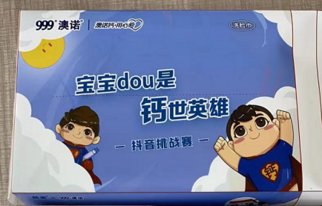
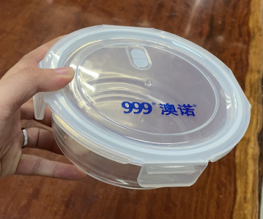

2、排名奖：（后续根据视频点赞排名发放奖励）
①三等奖（三选一）

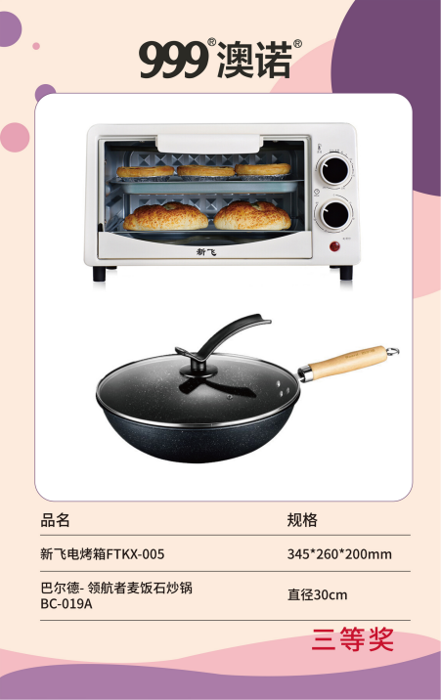
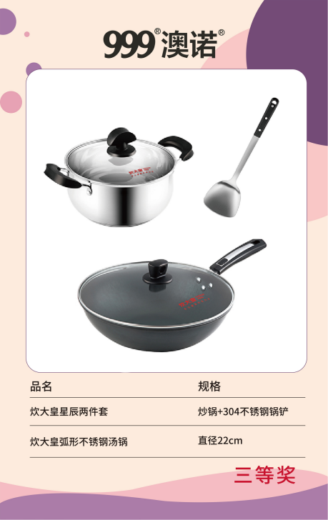
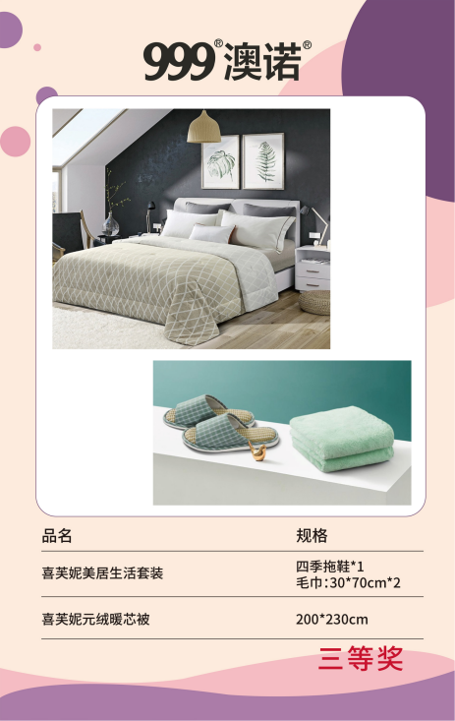
②二等奖

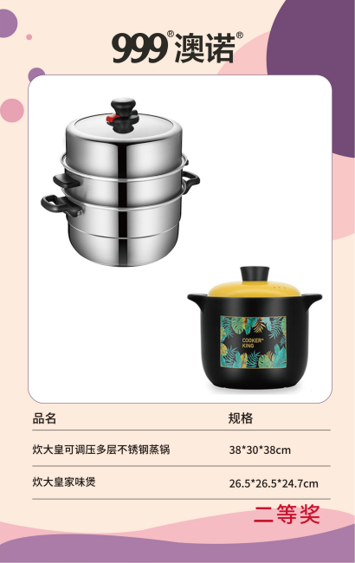
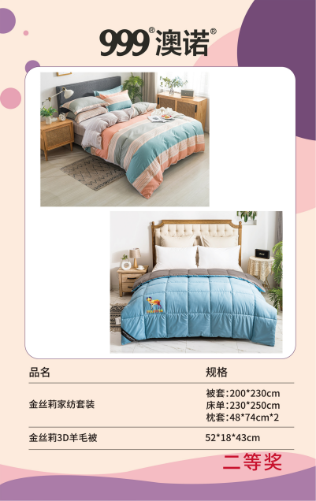
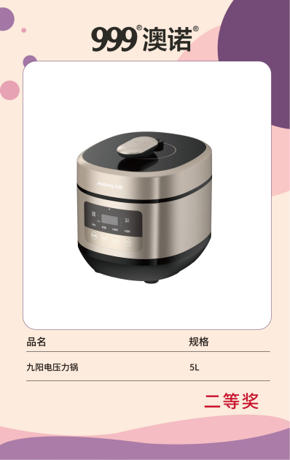
③一等奖

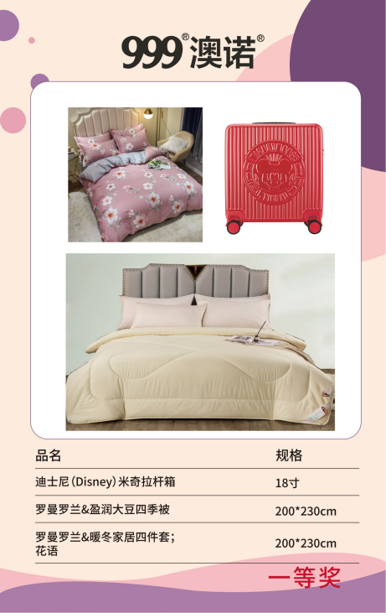
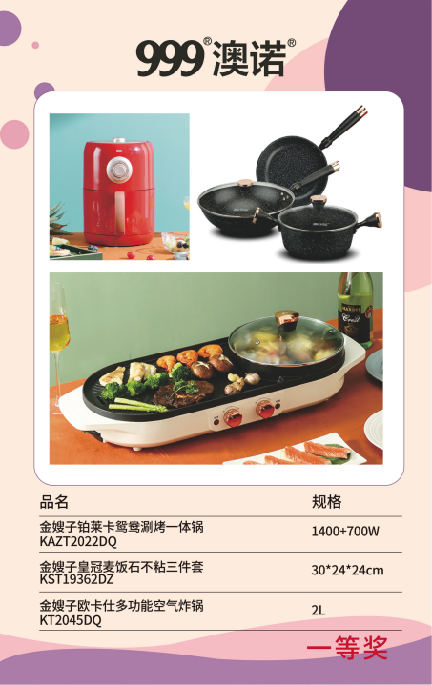
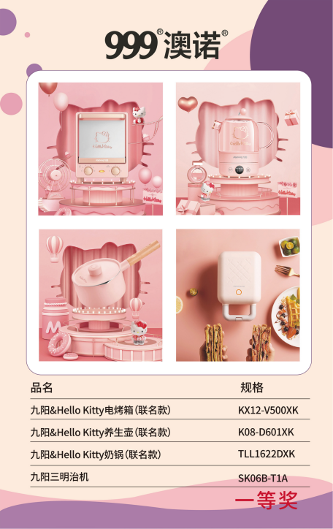
- 视频优质还有机会获得全民任务的现金奖励！（由抖音平台评选）
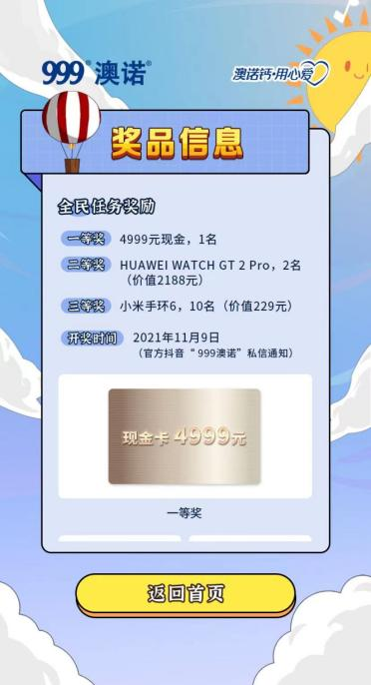
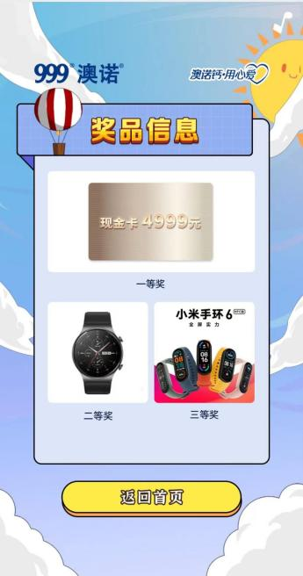

六、参赛评奖标准：
单视频点赞量
获奖途径：多发视频，把点赞量最多的视频转发邀请朋友点赞

- 注意事项
- H5报名页面，所有人尽量注册，登记电话是为了后续获奖联系。
- 活动开始后（22号-31号）发布视频才有效。目前发视频，容易导致话题下内容杂乱。
- 发布视频一定要有贴纸和音乐
- 城市排名看视频数量＋浏览量，个人奖励只看单个视频最高点赞量

